Relazione progetto Enigma

Utilizzo del programma:

1. Scaricare la cartella “ProgettoC++” dal drive
2. Spostarla dalla cartella Download alla cartella Desktop
3. Navigare in Desktop 🡪 ProgettoC++ 🡪 GAME 🡪 hideantichrome.vbs (apri con notepad / notepad++)

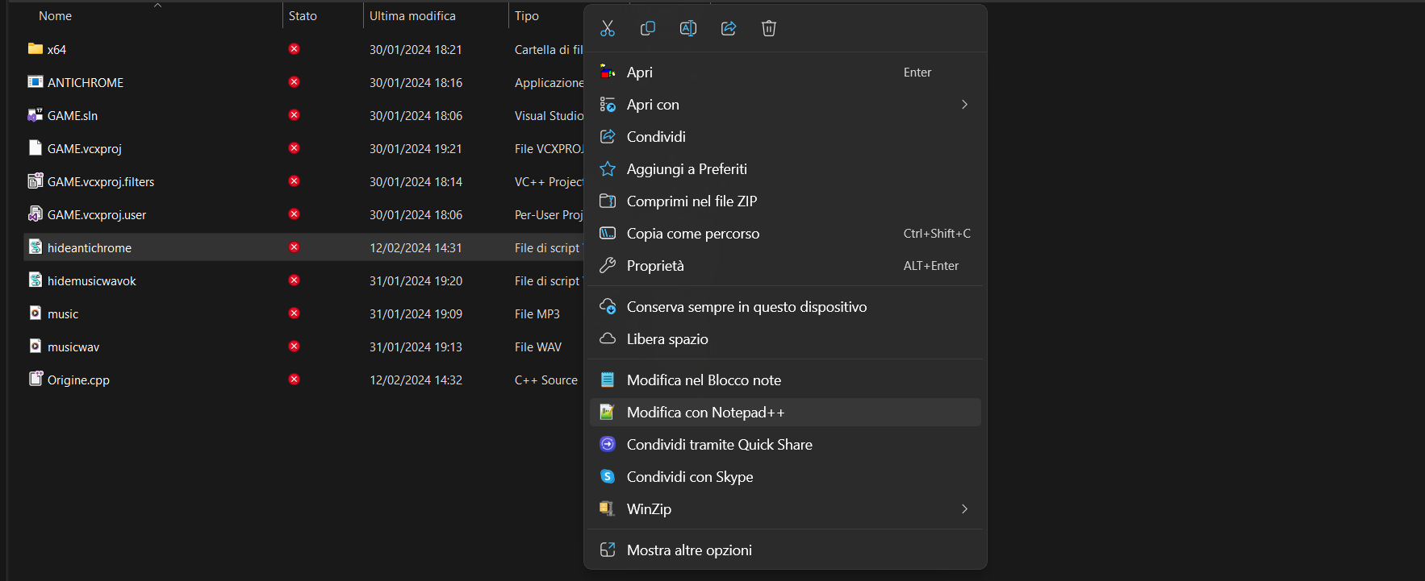

1. Cancella la scritta “NOMEUTENTE” e aggiungi il tuo nome utente, ed inoltre cancella “OneDrive” se non lo si usa, poi salva

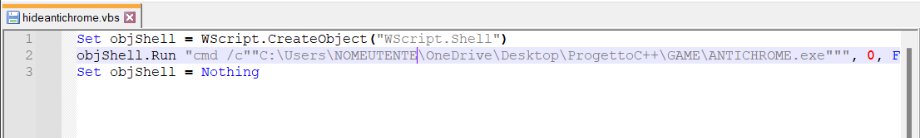

1. Per non far confusione, chiudi tutte le cartelle e i documenti aperti
2. Navigare in Desktop 🡪 ProgettoC++ 🡪 GAME 🡪 x64 🡪 Debug 🡪 GAME.exe (eseguire)

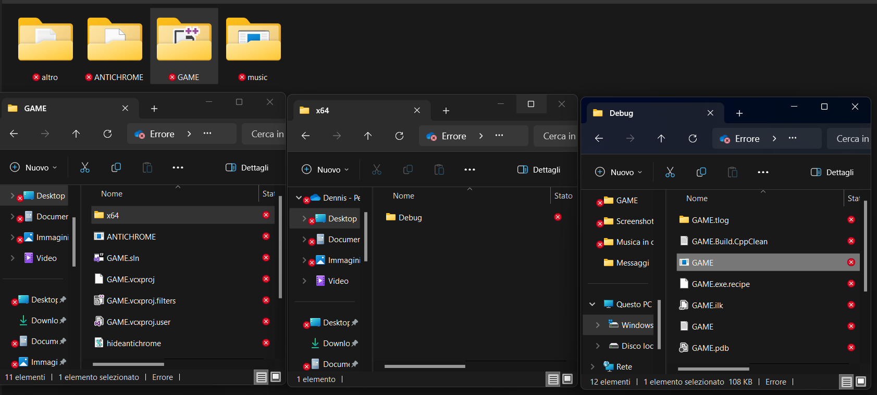

Analisi del codice:

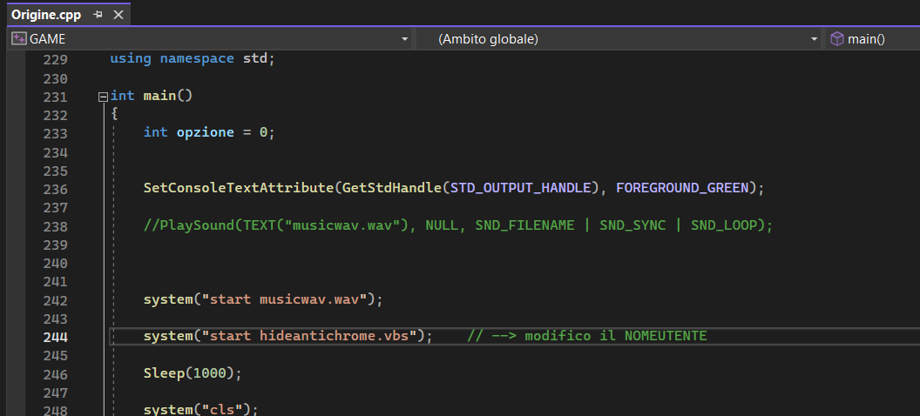

1. Main(): partendo dalle prime righe del main, avviene una fase che non fa ancora parte dell’enigma stesso…

r. 242: avviene l’avvio di una musica

r. 244: avviene l’avvio del sistema anticheat, per evitare che l’utente provi a bypassare gli enigmi… ma, andiamo a vedere il funzionamento.

“hideantichrome.vbs”:



Quello che fa questa parte di codice in vbs, è di eseguire ANICHROME.exe in background, quindi l’utente, non è in grado di chiudere la finestra cmd, se non dal gestione attività… andiamo a vedere come si esegue il sistema ANTICHROME.exe…

“ANTICHROME.exe”:

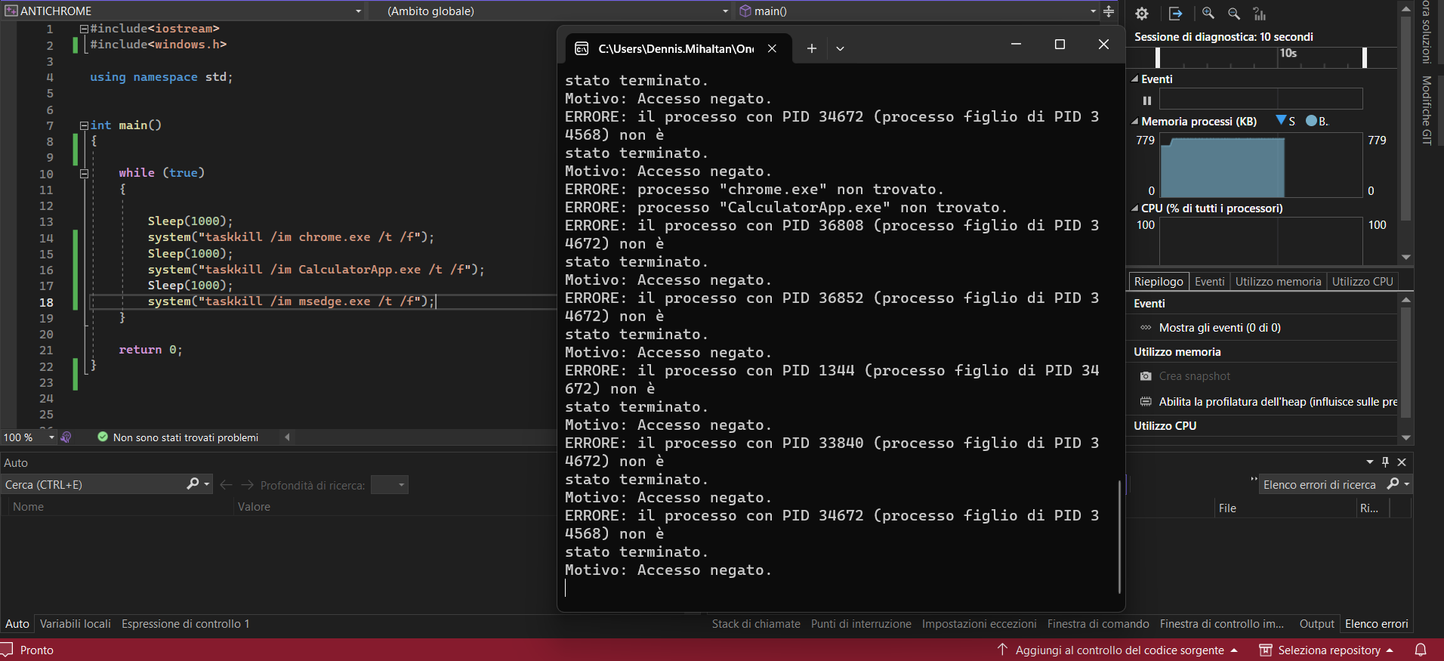

Il codice è molto semplice: va ad uccidere, quindi terminare i processi di “chrome”, “microsoft edge” e la “calcolatrice”… questo avviene ripetendosi, affinchè, non si termina il processo stesso “ANTICHROME.exe”.

In questo modo, l’utente, non sarà in grado di copiare in nessun modo, tranne 1, ma lo rivedremo nella prossima puntata, ovvero: grazie ad una fotocamera esterna a cavo, quindi non incorporata nel computer, viene messa in un angolo più ampio, in modo da vedere tutta la postazione… se viene rilevato un cellulare o una calcolatrice (in base al colore della termocamera), lo schermo diventa bianco, affinche il dispositivo non è fuori dai parametri… in questo modo non si potranno usare neanche dispositivi esterni come telefoni per copiare con la classica app photomath.

1. In diverse parti del programma, vengono usati caratteri e scritte molto particolari…

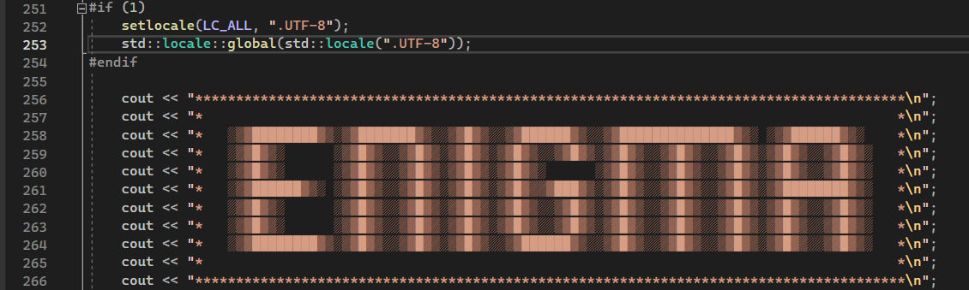

Come possiamo vedere, dalla r.251 a 253, viene usata una parte di codice per permettere di stampare questo tipo di caratteri (è possibile usare caratteri come “è” invece di “e’”)…

Ma ciò non basta… è necessario modificare alcune impostazioni del progetto:

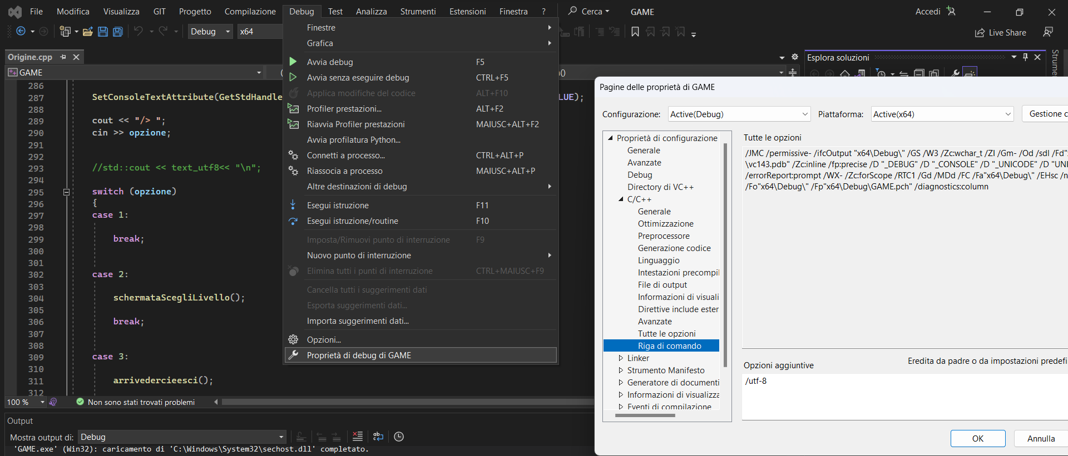

E’ necessario andare su Proprietà di debug di GAME 🡪 selezionare C/C++ 🡪 Riga di comando 🡪 scrivo nell’apposito campo “/utf-8”, e adesso il programma può funzionare

Ovviamente, le scritte non le ho scritte a mano, perciò, il segreto è questo:

andare su: <https://patorjk.com/software/taag/#p=display&f=Graffiti&t=Type%20Something%20>

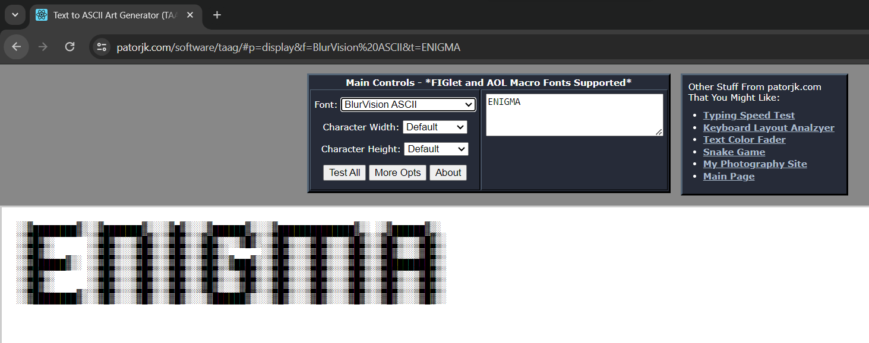

Nel campo scrivere la parola che si vuole usare, e il font… nel mio caso “BlurVision Ascii”.

Inoltre, possiamo notare in varie parti del codice, la riga:



In questo caso, è usata per stampare l’output, con il colore rosso, ma si possono usare diversi colori, oppure possiamo creare dei mix tra loro.

Se vogliamo inizializzare e ritornare al bianco, possiamo usare la riga:



Passiamo ora ad analizzare le varie schermate e funzioni del programma:

1. ENIGMA:

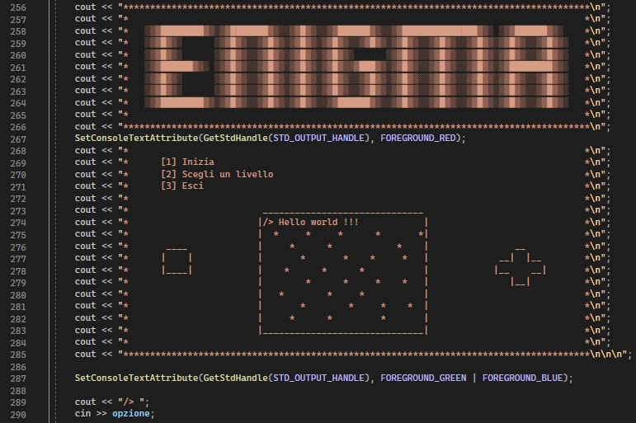

Questa sarà la schermata principale… abbiamo 3 scelte: 1, 2, 3.

Partiamo in ordine…

1. Inizia:

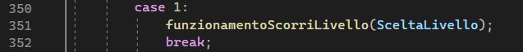

Se viene premuto 1, si va al case 1, cioè, esegue la funzione che si occupa di scorrere i livelli in modo ordinato.

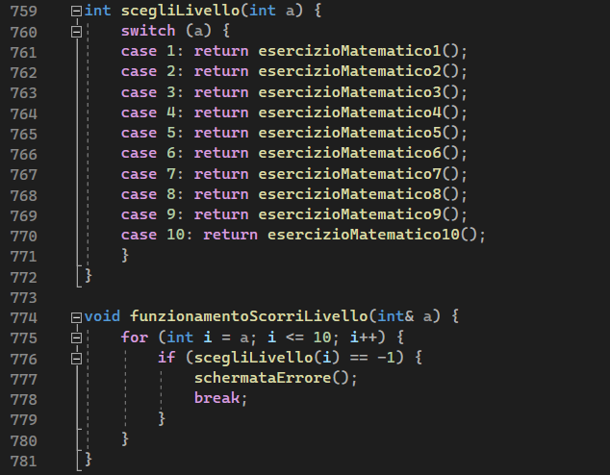

Possiamo notare in questa immagine, che abbiamo la prima funzione che “reindirizza” a tutti gli enigmi, mentre la seconda, che si occupa di scorrerli.

Come ad esempio, possiamo vedere il promo enigma “esercizioMatematico1”:

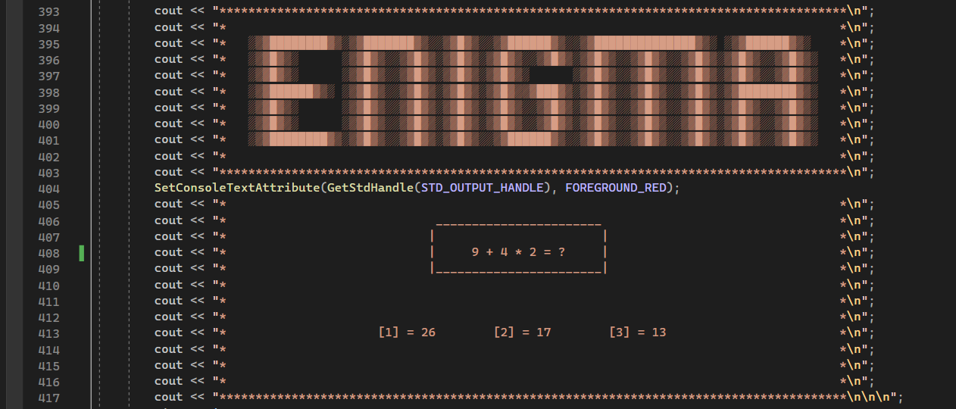

1. Scegli un livello:

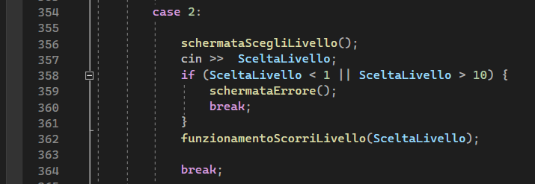

In questo caso, si va al case 2 dove va alla funzione “schermataScegliLivello”:

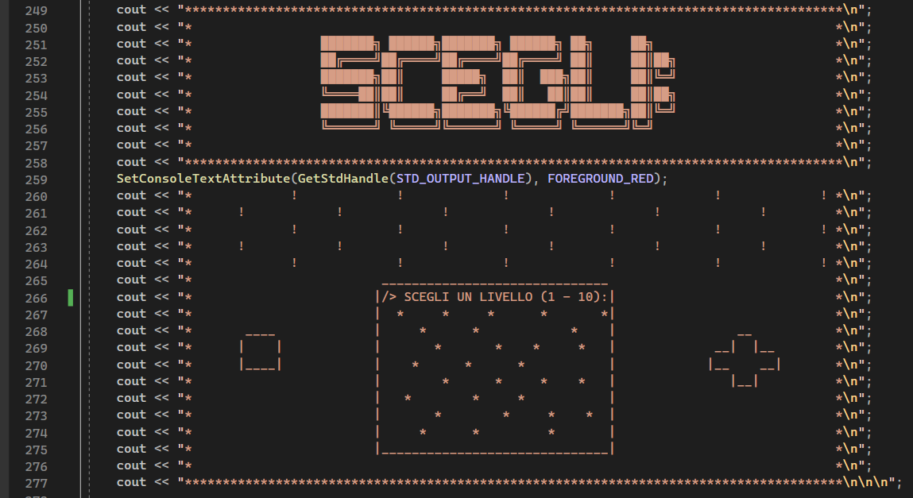

Dopo, l’utente deve digitare un numero da 1 a 10, e se è compreso, va al livello che ha scelto l’utente, e poi scorre tutti i livelli da quel livello in poi, altrimenti, riparte da capo.

In alcune parti del programma, soprattutto per quanto riguarda la scelta nei case, oppure nel scegliere la soluzione degli enigmi, possiamo notare questa funzione:



Usata più volte nel caso l’utente sbagli a digitare un numero o una soluzione.

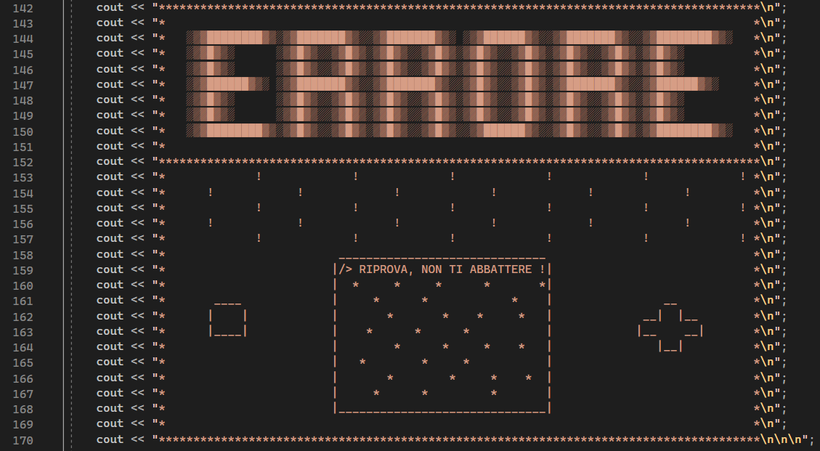

Allo stesso modo, c’è la funzione opposta:



Usata più volte nel caso l’utente digita il numero corretto, quando deve scegliere un risultato.

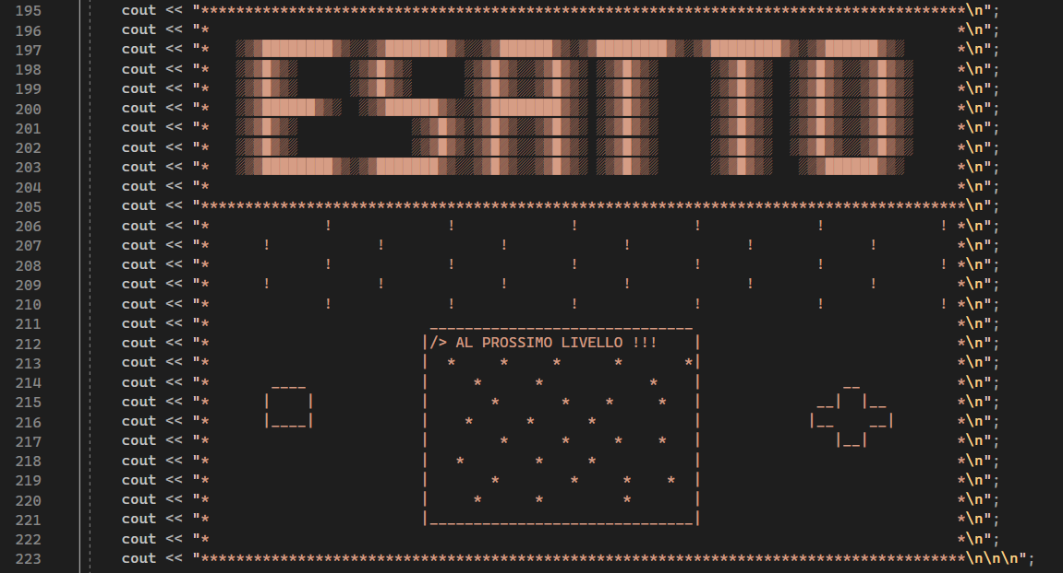

1. Esci:

L’ultima scelta del menù principale, viene usata per uscire dall’esecuzione del programma, ma solo durante, il main… altrimenti, per uscire dall’esecuzione in qualsiasi momento, l’utente dovrebbe fare “ctrl + c”:

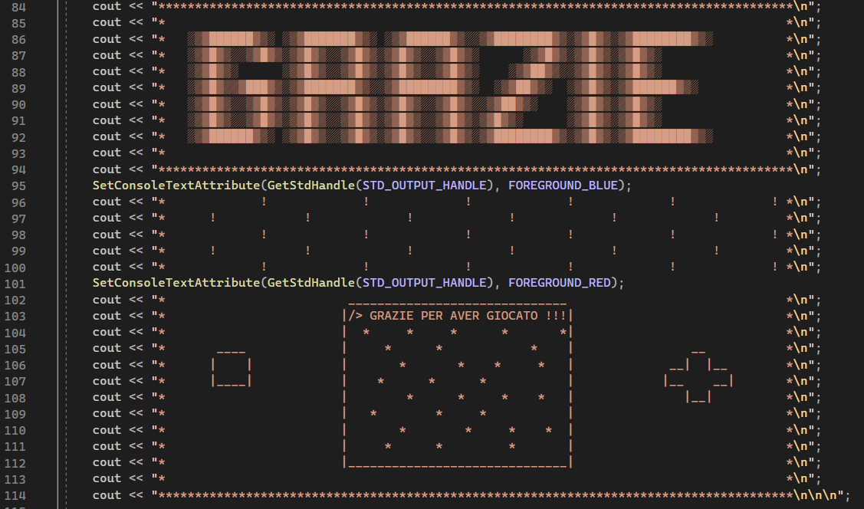

Ovviamente, alla fine del programma, quando si vuole uscire, viene ricordato di visitare la mia pagina GitHub, dove alcune parti di questo codice le ho prese spunto da alcuni vecchi progetti caricati lì !!!

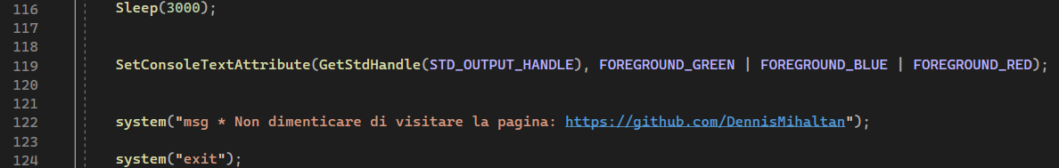

Ad ogni modo, se la si vuole visitare anche adesso: <https://github.com/DennisMihaltan>

Sitografia:

1. Generatore ASCII art: <https://patorjk.com/software/taag/#p=display&f=Graffiti&t=Type%20Something%20>
2. Come stampare i caratteri:

<https://www.reddit.com/r/cpp_questions/comments/wkxlhn/how_print_a_unicode_text_art_in_console_with_c/>

dove ho trovato poi un esempio da cui ho preso spunto:

<https://paste2.org/pvawc9WB>

1. Come eseguire file .exe in background (nasconderli), e la gestione tra le loro directory:

(descrizione dettagliata riguardante il progetto del trojan sul github, include anche la parte per nascondere il processo)

<https://github.com/DennisMihaltan/Local-Network-Trojan-NEW-version->

1. Come usare i colori e gli sleep nell’output:

(ho preso spunto dal progetto di natale sul github)

<https://github.com/DennisMihaltan/Xmas-code-V.7.1>

Sfide (per me, Dennis):

- gestire i caratteri unicode

- creare il sistema anticheat (soprattutto per la gestione tra le cartelle)

Gestione del lavoro:

Dennis:

Sistema anticheat

Schermate (grafica)

Gestione dei caratteri unicode

Relazione

Gianmarco:

Gestione degli switch e le diverse scelte

Giochi matematici

Gestione delle risposte

Progetto di: Dennis Mihaltan e Gianmarco Sullcapuma